Антитеррор
- Правила поведения в толпе
Террористы часто выбирают для атак места массового скопления народа. Помимо собственно поражающего фактора террористического акта, люди гибнут и получают травмы еще и в результате давки, возникшей вследствие паники. Поэтому необходимо помнить следующие правила поведения в толпе:
- Избегайте больших скоплений людей.
- Не присоединяйтесь к толпе, как бы ни хотелось посмотреть на происходящие события.
- Если оказались в толпе, позвольте ей нести Вас, но попытайтесь выбраться из неё.
- Глубоко вдохните и разведите согнутые в локтях руки чуть в стороны, чтобы грудная клетка не была сдавлена.
- Стремитесь оказаться подальше от высоких и крупных людей, людей с громоздкими предметами и большими сумками.
- Любыми способами старайтесь удержаться на ногах.
- Не держите руки в карманах.
- Двигаясь, поднимайте ноги как можно выше, ставьте ногу на полную стопу, не семените, не поднимайтесь на цыпочки.
- Если давка приняла угрожающий характер, немедленно, не раздумывая, освободитесь от любой ноши, прежде всего от сумки на длинном ремне и шарфа.
- Если что-то уронили, ни в коем случае не наклоняйтесь, чтобы поднять.
- Если Вы упали, постарайтесь как можно быстрее подняться на ноги. При этом не опирайтесь на руки (их отдавят либо сломают). Старайтесь хоть на мгновение встать на подошвы или на носки. Обретя опору, "выныривайте", резко оттолкнувшись от земли ногами.
- Если встать не удается, свернитесь клубком, защитите голову предплечьями, а ладонями прикройте затылок.
- Попав в переполненное людьми помещение, заранее определите, какие места при возникновении экстремальной ситуации наиболее опасны (проходы между секторами на стадионе, стеклянные двери и перегородки в концертных залах и т.п.), обратите внимание на запасные и аварийные выходы, мысленно проделайте путь к ним.
- Легче всего укрыться от толпы в углах зала или вблизи стен, но сложнее оттуда добираться до выхода.
- При возникновении паники старайтесь сохранить спокойствие и способность трезво оценивать ситуацию.
- Не присоединяйтесь к митингующим "ради интереса". Сначала узнайте, санкционирован ли митинг, за что агитируют выступающие люди.
- Не вступайте в незарегистрированные организации. Участие в мероприятиях таких организаций может повлечь уголовное наказание.
- Во время массовых беспорядков постарайтесь не попасть в толпу, как участников, так и зрителей. Вы можете попасть под действия бойцов спецподразделений.

- Набор для выживания
В каждой семье необходимо иметь готовый и упакованный набор предметов первой необходимости. Он может существенно помочь выживанию в случае экстренной эвакуации или обеспечить выживание семьи, ели бедствие застигло ее в доме. Наверняка он никогда не понадобится вашей семье. Но лучше быть готовым к любым неожиданностям. Для упаковки вещей воспользуйтесь застегивающимися на «молнии» сумками, лучше всего, водонепроницаемыми. Комплект должен быть максимально компактным, чтобы его легко можно было захватить с собой.
Примерный набор вещей, которые могут обеспечить выживание по меньшей мере в течение 72 часов:
- Средства личной защиты: противогазы с дополнительными фильтрами, детские противогазы, кислородная маска, респираторы;
- Аптечка, в которой должны быть: анальгин, ацетилсалициловая кислота, гипотермический (охлаждающий) пакет, сульфацил натрия, жгут кровоостанавливающий, бинт стерильный, бинт нестерильный, атравматическая повязка, лейкопластырь бактерицидный, салфетки кровоостанавливающие, раствор бриллиантового зеленого, лейкопластырь, бинт эластичный трубчатый, вата, нитроглицерин, валидол, устройство для проведения искусственного дыхания, аммиака раствор, уголь активированный, корвалол, ножницы;
- Обезвоженная сухая пища; мультивитамины;
- Котелок;
- Запас воды;
- Туалетные принадлежности;
- Бензиновая и газовая зажигалки, а также непромокаемые спички;
- 2 фонаря с дополнительными батарейками и лампочками;
- Прочная длинная веревка;
- 2 ножа (с выкидным и обычным лезвиями);
- Комплект столовых принадлежностей;
- Монтировка;
- Набор инструментов;
- Палатка;
- Радио с ручным питанием;
- Дождевики, брезентовый костюм, нижнее белье, носки, шляпы, солнцезащитные очки, перчатки, высокие сапоги (лучше, резиновые);
- Свечи;
- Иголки, нитки;
- Крючки для рыбной ловли и леска;
- Сухое топливо.

- Вам угрожают
Поступление угрозы по телефону
В настоящее время телефон является основным каналом поступления сообщений, содержащих информацию о заложенных взрывных устройствах, о захвате людей в заложники, вымогательстве и шантаже.
Как правило, фактор внезапности, возникающее паническое, а порой и шоковое состояние, да и сама полученная информация приводят к тому, что человек оказывается не в состоянии правильно отреагировать на звонок, оценить реальность угрозы и получить максимум сведений из разговора.
Звонки с угрозами могут поступить лично вам и содержать, например, требования выплатить значительную сумму денег.
Если на ваш телефон уже ранее поступали подобные звонки или у вас есть основания считать, что они могут поступить, в обязательном порядке установите на телефон автоматический определитель номера (АОН) и звукозаписывающее устройство.
При наличии АОНа сразу запишите определившийся номер телефона в тетрадь, что позволит избежать его случайной утраты.
При наличии звукозаписывающей аппаратуры сразу же извлеките кассету (минидиск) с записью разговора и примите меры к ее сохранности. Обязательно установите на ее место другую кассету.
Помните, что без номера звонившего и фонограммы разговора у правоохранительных органов крайне мало материала для работы и отсутствует доказательная база для использования в суде.
При отсутствии звукозаписывающей аппаратуры и АОНа значительную помощь правоохранительным органам для предотвращения совершения преступлений и розыска преступников окажут следующие ваши действия:
- постарайтесь дословно запомнить разговор и зафиксировать его на бумаге;
- по ходу разговора отметьте пол и возраст звонившего, особенности его (ее) речи: голос (громкий или тихий, низкий или высокий), темп речи (быстрый или медленный), произношение (отчетливое, искаженное, с заиканием, шепелявое, с акцентом или диалектом), манера речи (развязная, с издевкой, с нецензурными выражениями);
- обязательно отметьте звуковой фон (шум автомашин или железнодорожного транспорта, звук теле- или радиоаппаратуры, голоса, другое);
- отметьте характер звонка — городской или междугородный;
- обязательно зафиксируйте точное время начала разговора и его продолжительность.
Необходимо, если это возможно, в ходе разговора получить ответы на следующие вопросы:
- куда, кому, по какому телефону звонит этот человек?
- какие конкретные требования он (она) выдвигает?
- выдвигает требования он (она) лично, выступает в роли посредника или представляет какую-то группу лиц?
- на каких условиях он (она) или они согласны отказаться от задуманного?
- как и когда с ним (с ней) можно связаться?
- кому вы можете или должны сообщить об этом звонке?
Постарайтесь добиться от звонящего максимально возможного промежутка времени для принятия вами решений по «удовлетворению его требований» или совершения каких-либо иных действий.
Не бойтесь запугиваний преступников, по окончании разговора немедленно сообщите о нем в правоохранительные органы. Если есть опасения, что ваш телефон прослушивают преступники — перезвоните с другого номера. Практика показывает, что сокрытие факта подобных угроз значительно осложняет положение и способствует безнаказанному совершению преступления.
Кроме угроз, выдвигаемых по телефону лично вам, преступники могут использовать ваш номер телефона для сообщения информации, которую вы должны будете передать в правоохранительные органы. Например, на ваш телефон поступает звонок, в котором неизвестный сообщает, что ваш дом заминирован. При ведении разговора такого рода старайтесь следовать изложенным выше рекомендациям и получить максимально возможную информацию. По его окончании немедленно сообщите эту информацию в правоохранительные органы.
Поступление угрозы в письменной форме
Угрозы в письменной форме могут поступить к вам как по почте, так и в различного рода анонимных материалах (записках, надписях, информации на дискете и т.д.).
После получения такого документа обращайтесь с ним максимально осторожно.
Постарайтесь не оставлять на нем отпечатков своих пальцев.
Не мните документ, не делайте на нем пометок. По возможности уберите его в чистый плотно закрываемый полиэтиленовый пакет и поместите в отдельную жесткую папку.
Если документ поступил в конверте — его вскрытие производите только с левой или правой стороны, аккуратно отрезая кромки ножницами.
Сохраняйте все: сам документ с текстом, любые вложения, конверт и упаковку, — ничего не выбрасывайте.
Не расширяйте круг лиц, знакомых с содержанием документа.
Все это поможет правоохранительным органам при проведении последующих криминалистических исследований.
Прием от граждан анонимных материалов, содержащих различного рода угрозы и требования, оформляется их письменным заявлением или протоколом принятия устного заявления о получении или обнаружении таких материалов.
- Эвакуация
Сообщение об эвакуации может поступить не только в случае обнаружения взрывного устройства и ликвидации последствий совершенного террористического акта, но и при пожаре, стихийном бедствии и т.п.
Получив сообщение от представителей властей или правоохранительных органов о начале эвакуации, соблюдайте спокойствие и четко выполняйте их команды.
Если вы находитесь в квартире, выполните следующие действия:
- возьмите личные документы, деньги и ценности;
- отключите электричество, воду и газ;
- окажите помощь в эвакуации пожилых и тяжело больных людей;
- обязательно закройте входную дверь на замок - это защитит квартиру от возможного проникновения мародеров.
Не допускайте паники, истерик и спешки. Помещение покидайте организованно.
Возвращайтесь в покинутое помещение только после разрешения ответственных лиц.
Помните, что от согласованности и четкости ваших действий будет зависеть жизнь и здоровье многих людей.

- Семейный план
Каждой семье надо разработать план действий в чрезвычайных обстоятельствах. У всех членов семьи должны быть номера телефонов, адреса электронной почты, номера пейджеров и т.д. друг друга для срочной связи. Эти же номера и адреса должны быть у учителей школы где учатся ваши дети, у вашего профорга на работе, у ваших родственников и близких знакомых и т.д. Необходимо договориться о том, кому звонить в экстренной ситуации. Лучше всего выбрать родственника, живущего в другом конце города, потому, что при теракте или при бедствии в районе часто прерывается связь, в результате чего дозвониться друг до друга невозможно. Родственнику, живущему в другом районе, в случае бедствия надо сообщить, где вы находитесь, все ли с вами в порядке. Он передаст это членам вашей семьи. Также необходимо назначить место встречи, где вы сможете встретиться с членами вашей семьи в экстренной ситуации.

В случае эвакуации, обязательно возьмите с собой ваш набор предметов первой необходимости и документы.
- Меры безопасности при угрозе теракта

Меры безопасности при угрозе теракта
- Будьте предельно внимательны доброжелательны к окружающим вас людям.
- Ни при каких условиях НЕ ДОПУСКАЙТЕ ПАНИКИ !!!
- Если есть возможность, отправьтесь с детьми и престарелыми на несколько дней на дачу, в деревню, к родственникам за город.
- Обезопасьте свое жилище:
  - уберите пожароопасные предметы — старые запасы красок, лаков, бензина и т.п.;
  - уберите с окон горшки с цветами (поставьте их на пол, задерните шторы на окнах - это защитит вас от повреждения осколками стекла;
- Сложите в сумку необходимые вам документы,, вещи, деньг для случая экстренной эвакуации.
- По возможности реже пользуйтесь общественным транспортом.
- Отложите посещение общественных мест.
- Окажите психологическую поддержку старым, больным, детям.

Вы обнаружили взрывоопасный предмет
Заметив взрывоопасный предмет (гранату, снаряд, бомбу и т.п.), не подходите близко к нему, позовите находящихся поблизости людей и попросите немедленно сообщить о находке в милицию. Не позволяйте случайным людям прикасаться к опасному предмету или пытаться обезвредить его.
Совершая поездки в общественном транспорте (особенно в метро), обращайте внимание на оставленные сумки, портфели, свертки; игрушки и другие бесхозные предметы, в которых могут находиться самодельные взрывные устройства. Немедленно сообщите об этом водителю, машинисту поезда, любому работнику милиции. Не открывайте их, не трогайте руками, предупредите стоящих рядом людей о возможной опасности.
Заходя в подъезд обращайте внимание на посторонних людей и незнакомые предметы, как правило взрывное устройство в здании закладывается в повалах, на первых этажах, около мусоропроводов, под лестницами. Будьте бдительны и внимательны.

Если вдруг произошел взрыв
- Спокойно уточните обстановку.
- В случае необходимой эвакуации возьмите документы и предметы первой необходимости.
- Продвигайтесь осторожно, не трогайте поврежденные конструкции и оголившиеся провода.
- В разрушенном или поврежденном помещении из-за опасности взрыва скопившихся газов нельзя пользоваться открытым пламенем (спичками, свечами, факелами и т.п.).
- Действуйте в строгом соответствии с указаниями должностных лиц.

Вас завалило обломками стен
Постарайтесь не падать духом, дышите глубоко и ровно, приготовьтесь терпеть голод и жажду. Голосом и стуком привлекайте внимание людей. Если вы глубоко от поверхности земли, перемещайте влево - вправо любой металлический предмет (кольцо, ключи и т.п.), для обнаружения вас металлолокатором.
Если пространство около вас относительно свободно, не зажигайте спички, свечи, берегите кислород. Продвигайтесь осторожно, стараясь не вызвать нового обвала, ориентируйтесь по движению воздуха, поступающего снаружи. Если у вас есть возможность, с помощью подручных предметов (доски, кирпича и т.п.) укрепите потолок от обрушения и дожидайтесь помощи. При сильной жажде положите в рот небольшой гладкий камешек или обрывок носового платка и сосите его, дыша носом.

Правила поведения при захвате в заложники
Любой человек по стечению обстоятельств может оказаться в качестве заложника у преступников, этом они могут добиваться достижении политических целей получения выкупа и т. п.
Во всех случаях Ваша жизнь становится предметом торга для террористок Захват может произойти в транспорте в учреждении на улице в квартире. Если Вы оказались а заложниках рекомендуем придерживаться следующих правил поведения:
«основное правило - не допускайте действий, которые могут спрово¬цировать нападающих к применению оружия и привести к человеческим жертвам»,
- переносите лишения, оскорбления и унижения. Не смотрите в глаза преступникам, не ведите себя вызывающе.
- при необходимости выполняйте требования преступников, не противоречьте, им не рискуйте жизнью окружающих и своей собственной.
Старайтесь не допускать истерик и паники на совершение любых действий (сесть, встать, попить, сходить в туалет) спрашивайте разрешение, если Вы ранены, постарайтесь не двигаться, этим Вы сократите потери.

- Памятка по обеспечению безопасности при обнаружении подозрительных предметов
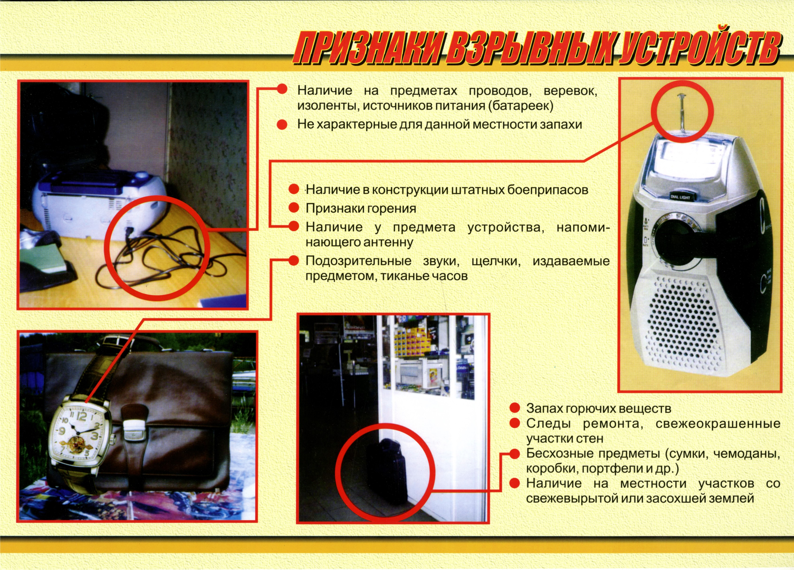
- Памятка по обеспечению безопасности при угрозе совершения террористического акта
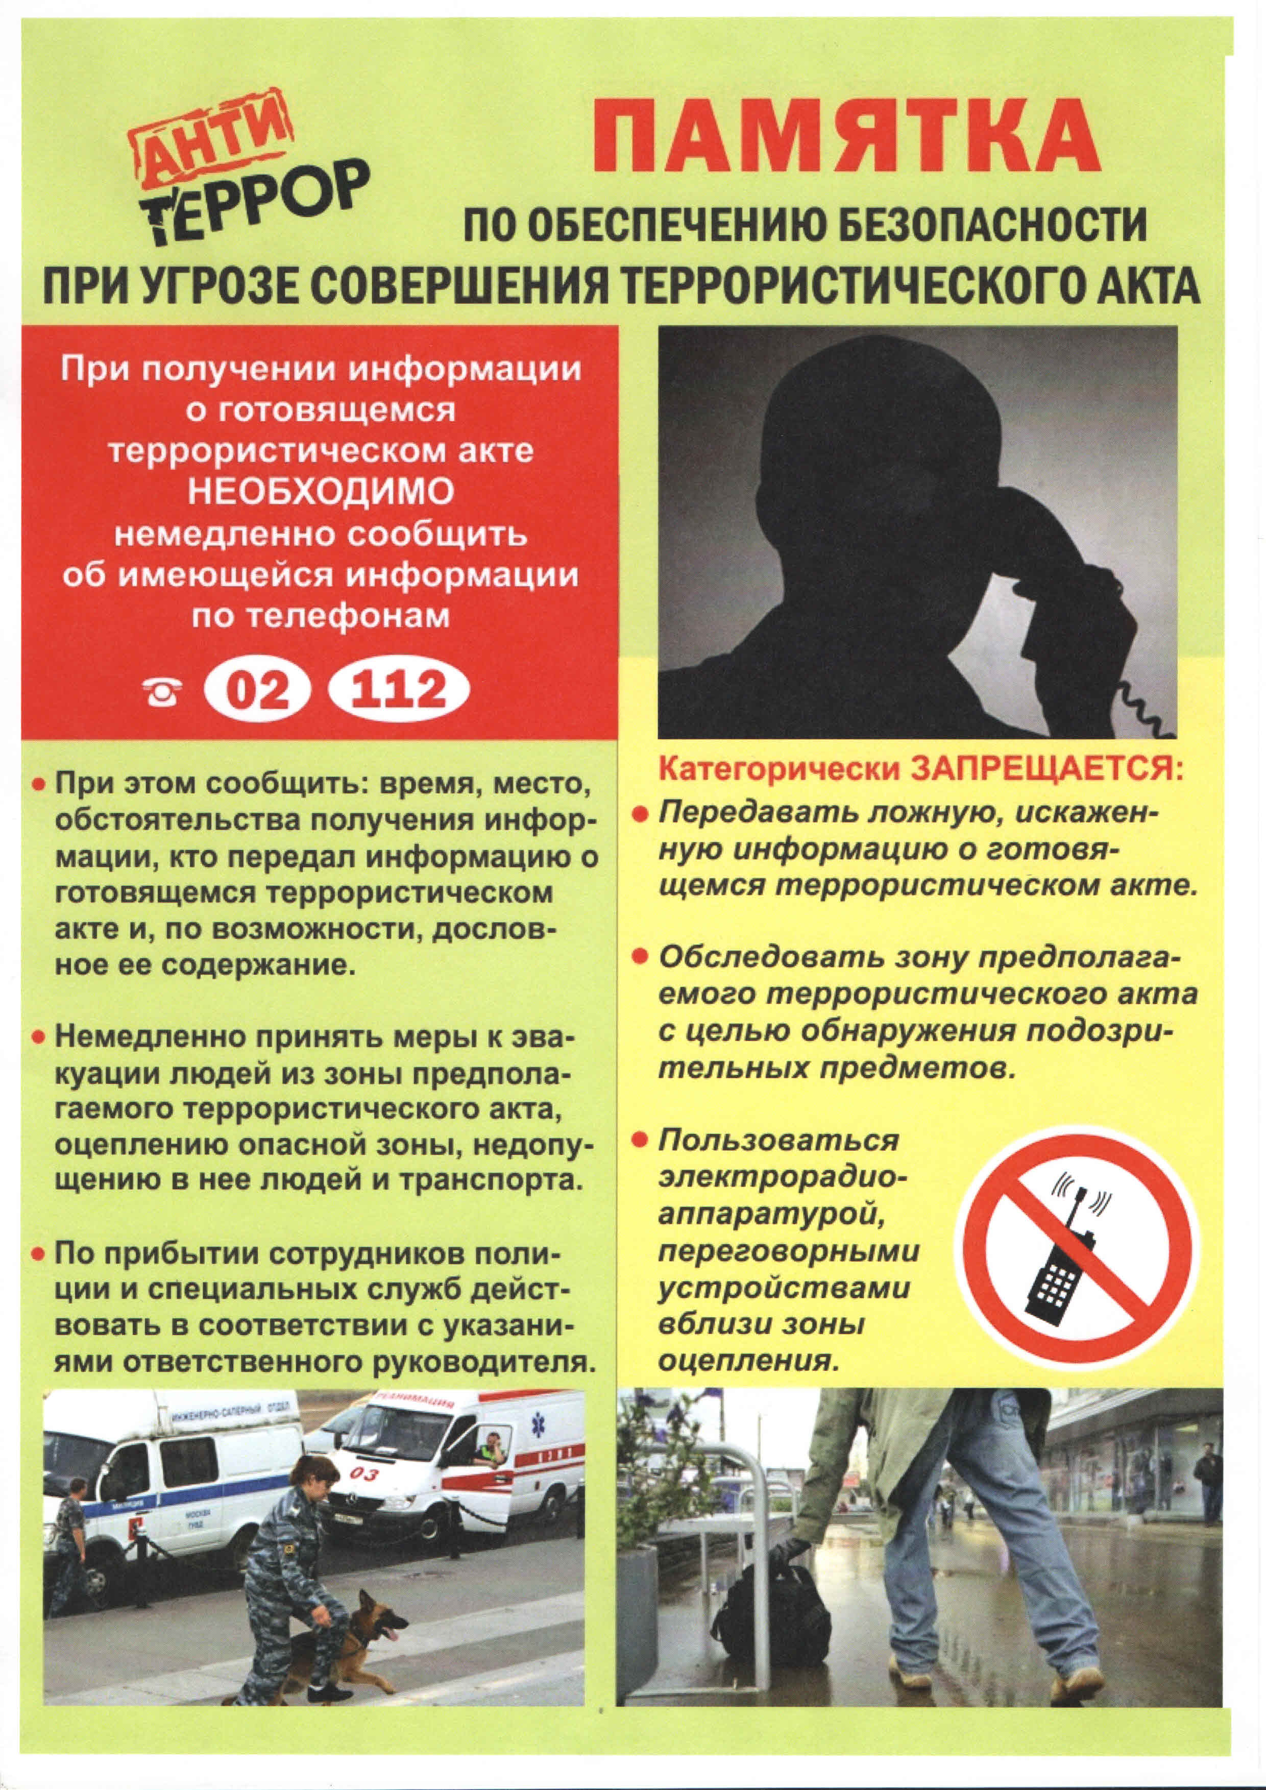
- Памятка как противостоять угрозе терроризма
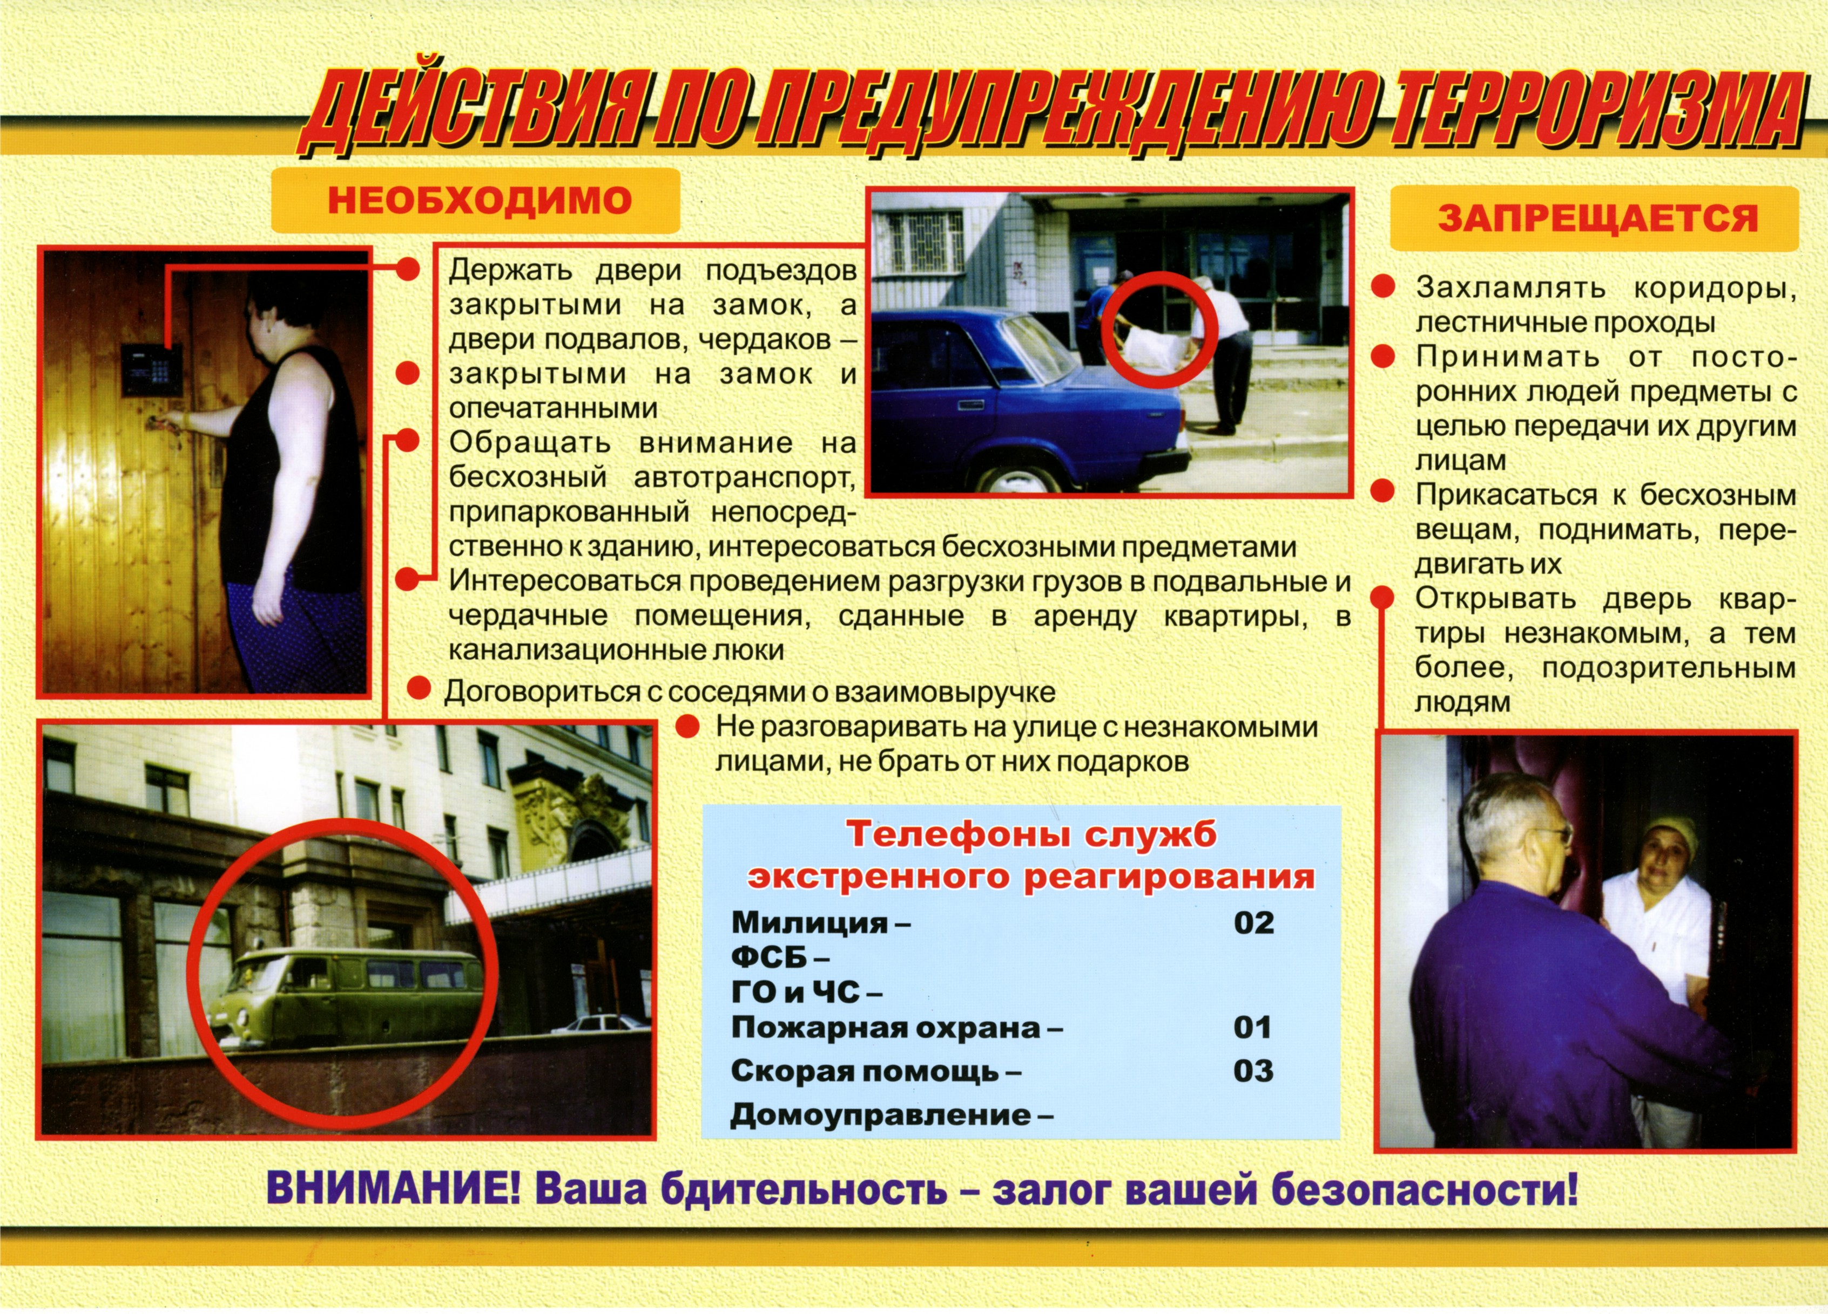
- Памятка как действовать при террористическом акте

Стрельба в помещении
- Падайте на пол, прикройте голову руками.
- Постараетесь спрятаться за крепкими предметами. Например: опрокиньте стол, шкаф или другую мебель и укройтесь за ними.

Взрыв на улице
- Услышав взрыв, нужно упасть на землю, прикрыв голову руками.
- Если рядом есть пострадавшие, окажите первую помощь (остановить кровотечение можно ремнем или чем-то другим, похожим на жгут, перетянув конечность выше места ранения). Не старайтесь поднимать с земли раненого, если видно, что у него повреждены части тела.
- Если есть мобильный телефон, вызовите спасателей и позвоните своим близким, чтобы они не волновались.

Взрыв в помещении
- Старайтесь укрыться в том месте, где стены помещения могут быть более надежны.
- Не прячьтесь вблизи окон или других стеклянных предметов, осколками вас может ранить.

Вы оказались заложником
- Не старайтесь заговорить с террористом, не выясняйте, кто он такой и зачем взял заложников. Вообще не делайте ничего, что могло бы обострить ситуацию.
- Если есть возможность - не привлекая внимания, свяжитесь по мобильному телефону с близкими: скажи, что вы попали в беду, и четко объясните, где находитесь.
_______________________________________________________________

К террористическому акту невозможно подготовиться заранее, поэтому следует всегда быть настороже. Главное правило: избегайте без необходимости посещения регионов, городов, мест и мероприятий, которые могут привлечь внимание террористов.
Как правило, это:
- Регионы Северного Кавказа
- Израиль, ближневосточные государства, Иран, Ирак, Югославия
- Многолюдные мероприятия с тысячами участников
- Популярные развлекательные заведения
Общие рекомендации:
- обращайте внимание на подозрительных людей, предметы, на любые подозрительные мелочи, сообщайте обо всем подозрительном сотрудникам правоохранительных органов;
- никогда не принимайте от незнакомцев пакеты и сумки, не оставляйте свой багаж без присмотра;
- у семьи должен план действий в чрезвычайных обстоятельствах, у всех членов семьи должны быть номера телефонов, адреса электронной почты.
- необходимо назначить место встречи, где вы сможете встретиться с членами вашей семьи в экстренной ситуации;
- в случае эвакуации, возьмите с собой набор предметов первой необходимости и документы;
- всегда узнавайте, где находятся резервные выходы из помещения;
- в доме надо укрепить и опечатать входы в подвалы и на чердаки, установить домофон, освободить лестничные клетки и коридоры от загромождающих предметов;
- организовать дежурство жильцов вашего дома, которые будут регулярно обходить здание, наблюдая, все ли в порядке, обращая особое внимание на появление незнакомых лиц и автомобилей, разгрузку мешков и ящиков;
- если произошел взрыв, пожар, землетрясение, никогда не пользуйтесь лифтом;
- старайтесь не поддаваться панике, что бы ни произошло.
Региональное управление ФСБ
Республика Алтай, г.Горно-Алтайск, пр. Коммунистический, 94
тел. приемной: (38822) 2-48-00 (круглосуточно)
Региональное управление МЧС
Республика Алтай, г. Горно-Алтайск, пр.Коммунистический, 115/1
оперативный дежурный: (38822) 237 58
электронная почта: mchs_ra@mail.ru
Региональное управление МВД
Республика Алтай, г. Горно-Алтайск, пр. Коммунистический, д. 40
оперативный дежурный: (38822) 221 59, (38822) 920 16
http://www.mvd.altai-republic.ru/

